2026-10-07_서울뉴라인의원_울쎄라피 프라임 (수정본 / 모범답안)
제목 : 제주 울쎄라피 프라임, 장비보다 '이것'이 결과를 바꿉니다
(대체 제목 ① 제주 울쎄라피 프라임, 같은 장비인데 결과가 다른 진짜 이유)
(대체 제목 ② 제주 울쎄라피 프라임 받기 전, 대표원장이 꼭 드리는 말씀)
안녕하세요.
앞서가는 젊은 감각으로 자연스러운 아름다움을 만들어 드리는
서울뉴라인의원 대표원장 양은건입니다.
울쎄라피 프라임을 도입한 뒤로, 상담실에서 가장 많이 듣는 질문이 있습니다.
"원장님, 새로 나온 장비니까 예전 울쎄라보다 더 잘 당겨지는 거죠?"
솔직하게 말씀드리면, 반은 맞고 반은 틀립니다.
울쎄라피 프라임은 분명 좋아진 장비입니다. 피부 속을 보여 주는 초음파 화면의 범위가 두 배로 넓어졌고, 영상도 훨씬 선명해졌습니다.
하지만 화면이 선명해졌다고 해서 결과가 저절로 좋아지지는 않습니다.
그 화면을 읽고 어느 깊이에, 몇 샷을, 어떤 세기로 보낼지 결정하는 것은 결국 시술하는 의사이기 때문입니다.
같은 울쎄라피 프라임을 받았는데 누구는 "확실히 올라붙었다"고 하고, 누구는 "잘 모르겠다"고 하는 이유가 바로 여기에 있습니다.
오늘은 제가 울쎄라피 프라임을 시술할 때 화면에서 무엇을 보고, 무엇을 기준으로 결정하는지 있는 그대로 말씀드리겠습니다.
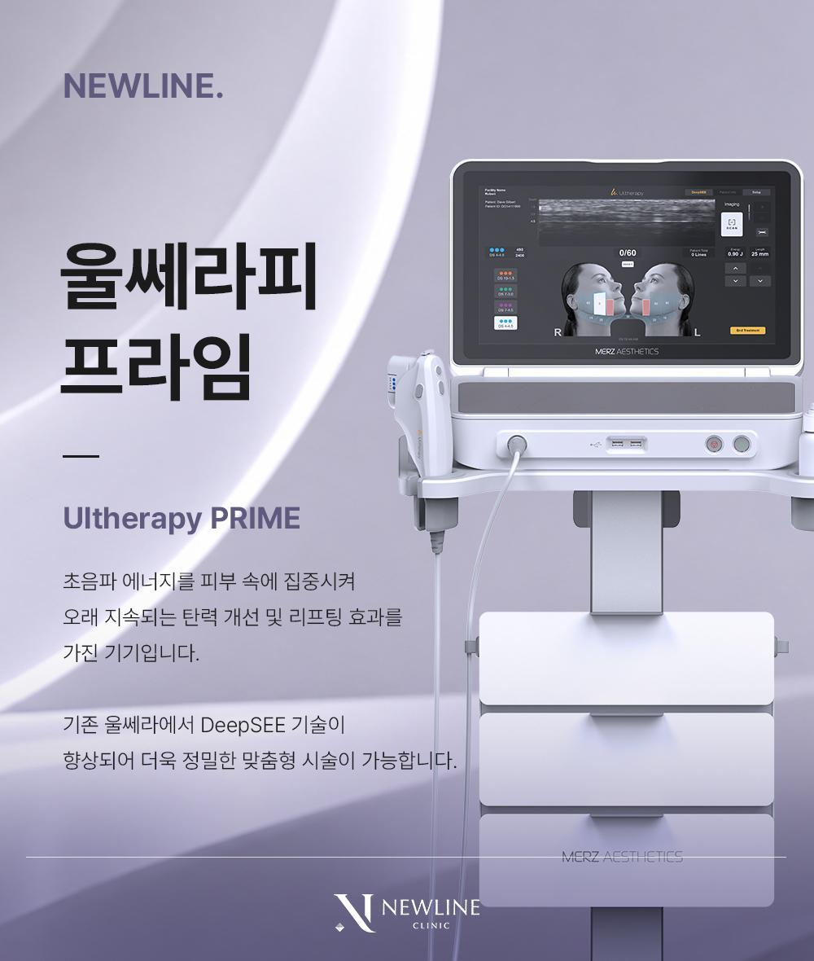

울쎄라피 프라임, 무엇이 달라졌을까?
울쎄라피 프라임은 멀츠 에스테틱스가 기존 울쎄라를 바탕으로 새롭게 내놓은 초음파 리프팅 장비입니다.
원리는 같습니다. 돋보기로 햇빛을 한 점에 모으면 종이가 타듯, 초음파 에너지를 피부 속 정해진 깊이에 모아 작은 열 응고점을 만듭니다.
우리 몸은 이 지점을 회복하는 과정에서 콜라겐과 엘라스틴을 새로 만들어 내고, 처진 조직이 당겨지면서 탄력이 속부터 차오르게 됩니다.
달라진 것은 바로 '눈'입니다.
울쎄라 계열 장비가 다른 초음파 리프팅 장비와 구별되는 가장 큰 특징은 DeepSEE 기술, 즉 시술하는 순간 피부 속을 초음파 영상으로 보면서 에너지를 보낸다는 점입니다.
울쎄라피 프라임은 이 영상 범위를 두 배로 넓히고 소프트웨어를 개선해, 피부층과 피부층 사이의 경계를 더 분명하게 보여 줍니다.
의사 입장에서 보면 판단의 근거가 더 많아진 장비입니다.
바꿔 말하면, 그만큼 의사가 읽어 내야 할 정보도 많아졌다는 뜻입니다.
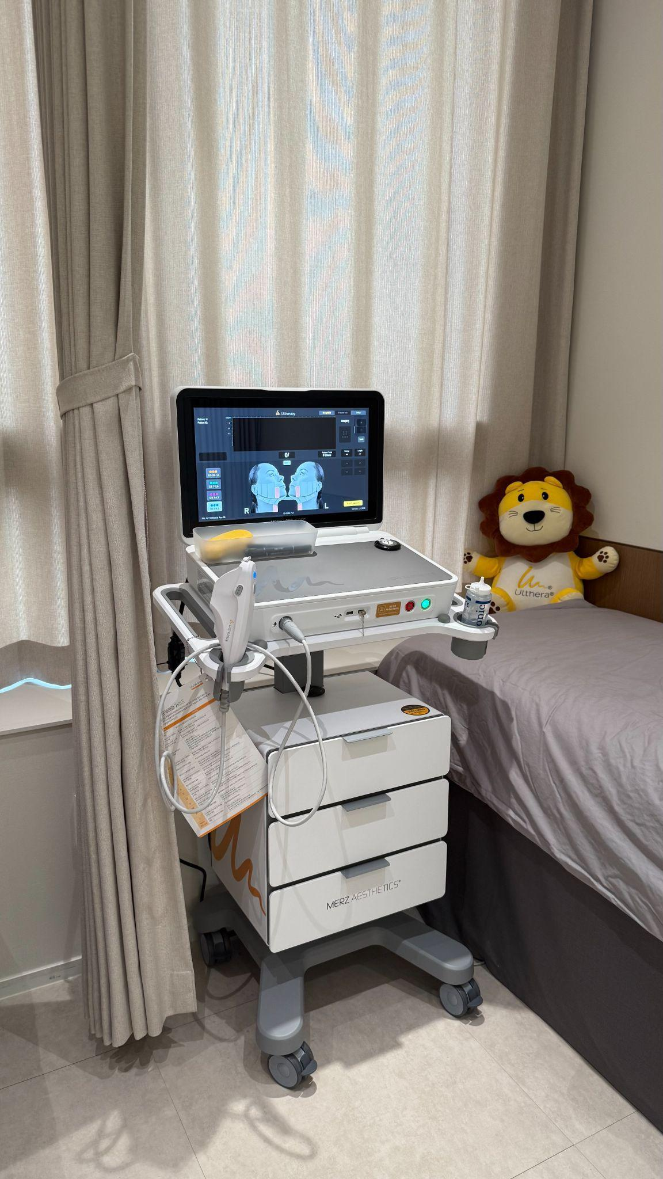

제가 화면에서 가장 먼저 확인하는 것
얼굴 피부는 겉에서 보면 한 장처럼 보이지만, 속은 표피, 진피, 피하지방층, 근막층(SMAS)으로 나뉘어 있습니다.
문제는 이 층들의 두께가 사람마다 다르고, 한 얼굴 안에서도 부위마다 다르다는 것입니다.
이마와 관자놀이, 볼, 턱선은 조직의 두께도, 뼈까지의 거리도 모두 다릅니다. 같은 볼이라도 어떤 분은 조직이 두툼하고, 어떤 분은 얇습니다.
그래서 저는 핸드피스를 대면 가장 먼저 '이 부위의 근막층(SMAS)이 지금 어디쯤에 있는가'부터 확인합니다.
울쎄라피 프라임의 에너지는 강합니다.
겨냥한 깊이와 실제 조직의 깊이가 어긋나면 원하는 층에 열이 제대로 생기지 않아 효과가 떨어지고, 반대로 의도하지 않은 층에 열이 전달되면 볼이 꺼져 보이는 등 원치 않는 변화가 생길 수 있습니다.
울쎄라 계열 시술을 받고 "효과를 못 봤다", "오히려 얼굴이 꺼져 보인다"며 상담을 오시는 분들의 이야기를 들어 보면, 대부분 이 지점에서 차이가 납니다.
화면이 아무리 선명해도, 그 화면을 정확히 읽지 못하면 소용이 없습니다.

같은 장비라도 사람마다 설계가 달라야 하는 이유
깊이를 확인했다면, 다음은 '어디에, 얼마나 나눠 보낼지'를 설계하는 단계입니다.
울쎄라피 프라임은 세 가지 깊이의 트랜스듀서로 서로 다른 층을 겨냥합니다.
- 4.5mm : 근막층(SMAS) – 처진 조직을 끌어올리는 깊이
- 3.0mm : 진피 깊은 층 – 탄력을 받쳐 주는 깊이
- 1.5mm : 피부 표면에 가까운 진피층 – 피부결과 잔주름을 다듬는 깊이

예를 들어 턱선은 처졌는데 볼은 이미 꺼진 얼굴이라면, 저는 턱선에는 깊은 층(4.5mm)의 비중을 높이고, 볼에는 얕은 깊이 위주로 에너지를 나눕니다.
얼굴 전체에 같은 깊이를 같은 샷수로 고르게 반복하면 처진 곳은 덜 올라오고, 꺼진 곳은 더 꺼질 수 있기 때문입니다.
그래서 저는 상담 때 "몇 샷 하셨어요?"라는 질문보다 더 중요한 질문이 있다고 말씀드립니다.
"어느 부위에, 어느 깊이로, 몇 샷을 나눠서 하셨어요?"
결과를 바꾸는 것은 샷의 총량이 아니라, 그 샷을 나누는 설계입니다.

서울뉴라인의원이 울쎄라피 프라임을 시술하는 원칙
하나. 상담한 원장이 직접 디자인하고, 직접 시술합니다. [원장님 확인 필요]
상담에서 들은 고민과 화면에서 본 피부 속 상태를 연결할 수 있는 사람은 상담한 의사뿐입니다. 서울뉴라인의원은 상담부터 디자인, 시술까지 같은 원장이 책임집니다.
둘. 시술 전에 '원하시는 변화'부터 여쭙니다.
처짐이 비슷해 보여도 어떤 분은 또렷한 턱선을, 어떤 분은 탄탄한 피부결을 원하십니다. '어려 보이고 싶다'는 말의 의미도 사람마다 다릅니다. 이 목표가 정해져야 깊이와 샷 배분이 정해집니다.
셋. 정품 팁만 사용하고, 사용한 샷수를 확인해 드립니다. [정품 인증 절차·스티커 발급 여부 확인 필요]
울쎄라 계열 장비는 에너지를 전달하는 팁에 안전장치가 들어 있고, 쓸 수 있는 샷수가 정해진 소모품입니다. 정해진 샷수를 넘겨 쓰거나 재생 팁을 사용하면 정확한 깊이에 에너지를 보내기 어렵고, 통증이나 화상의 위험도 커집니다. 서울뉴라인의원은 정품 팁만 사용하며, 시술 후 사용한 샷수를 직접 확인하실 수 있도록 안내해 드립니다.
넷. 울쎄라피 프라임이 답이 아닐 때는 솔직하게 말씀드립니다. [실리프팅 등 대안 시술 운영 여부 확인 필요]
피부가 이미 많이 늘어진 경우에는 초음파 리프팅만으로는 한계가 있습니다. 이럴 때는 실리프팅 등 다른 방법을 함께 고려하는 편이 나을 수 있습니다. 좋은 장비라도 맞지 않는 얼굴에는 권하지 않는 것, 그것이 제가 지키는 원칙입니다.
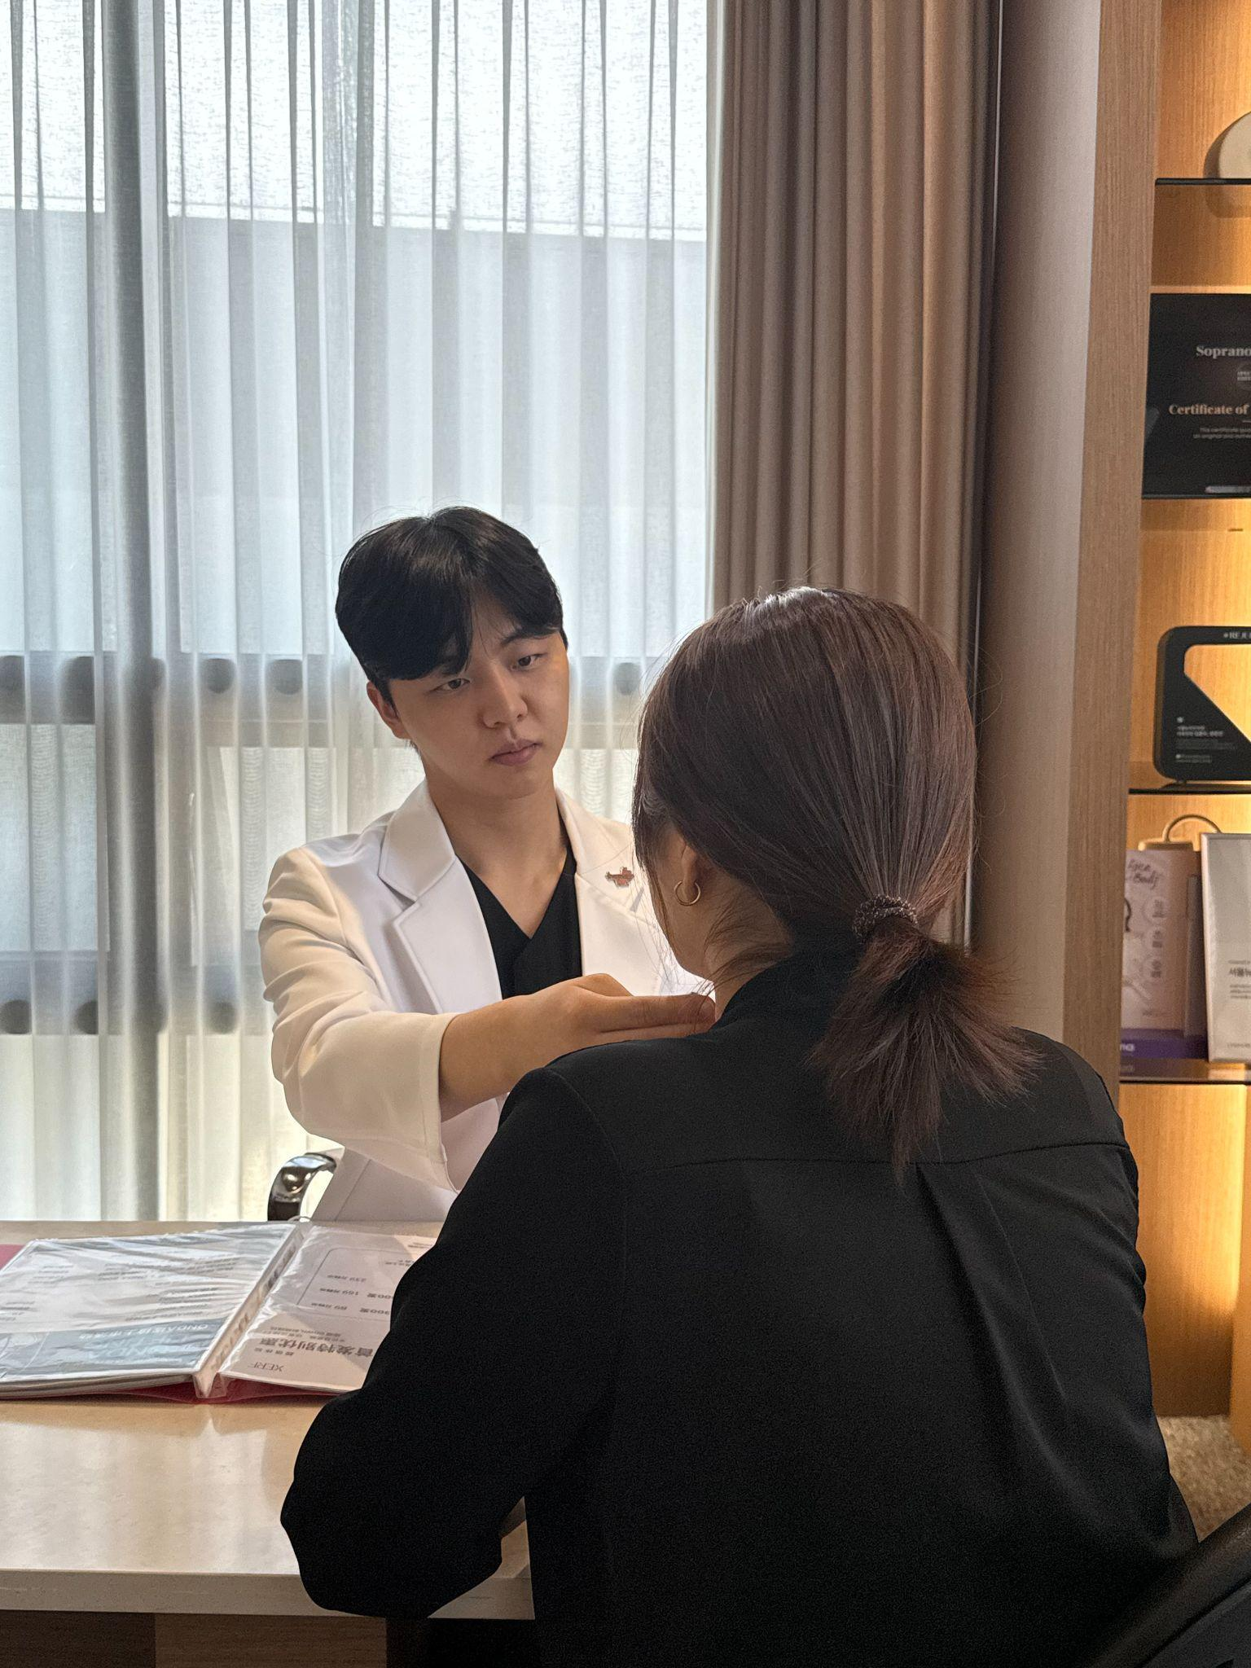

이런 분들께 울쎄라피 프라임을 권해 드립니다
- 턱선이 예전보다 흐려지고, 얼굴 윤곽의 경계가 무너진 느낌이 드는 분
- 턱 밑과 목 피부가 느슨해져 신경 쓰이는 분
- 볼 꺼짐이 걱정돼 리프팅을 망설여 오신 분
- 절개 없이, 일상을 이어 가며 탄력을 관리하고 싶은 분
[이미지 교체] 10/7 전달된 수정본('이중턱' 문구 삭제본) 울쎄라피 프라임 카드 이미지 삽입

울쎄라피 프라임, 대표원장이 직접 답해 드립니다
Q. 시술 후 언제부터 효과가 나타나나요?
시술 직후 피부가 조금 탄탄해지는 느낌을 받으실 수 있지만, 처진 부위가 올라오는 변화는 콜라겐이 새로 만들어지는 속도에 맞춰 천천히 나타납니다.
보통 2~3개월에 걸쳐 변화가 드러나고, 6개월까지 이어지기도 합니다. 시술 직후 변화가 크지 않더라도 콜라겐이 차오를 시간을 두고 지켜보시면 됩니다.

Q. 시술 후 바로 일상생활이 가능한가요?
피부 겉을 절개하지 않기 때문에 시술 당일부터 일상생활이 가능합니다.
다만 시술 부위가 붉어지거나 살짝 붓고, 누르면 뻐근하거나 저릿할 수 있습니다. 대부분 일시적으로 나타났다가 가라앉지만, 드물게 멍이나 감각 저하가 생길 수 있으니 증상이 오래 이어진다면 꼭 병원에 알려 주세요.

Q. 효과는 얼마나 유지되나요?
제조사인 멀츠 에스테틱스는 울쎄라피 프라임의 효과가 1년 이상 이어질 수 있다고 밝히고 있습니다.
하지만 시술 뒤에도 노화는 계속 진행되기 때문에, 유지 기간은 피부 상태와 나이, 생활 습관에 따라 다릅니다. 그래서 저는 한 번으로 끝내기보다, 이후 피부 변화를 함께 보면서 다음 시술 시기를 정해 드립니다.

Q. 예전에 울쎄라를 받았는데, 울쎄라피 프라임을 다시 받아도 되나요?
가능합니다. 다만 이전 시술 시기와 당시의 깊이·샷 구성, 시술 후 반응을 먼저 여쭙고, 현재 피부 속 상태를 화면으로 확인한 뒤 설계를 새로 잡습니다.
이전과 같은 방식을 그대로 반복하는 것보다, 지금 얼굴에 맞게 다시 나누는 것이 중요합니다.

마치며
울쎄라피 프라임은 좋은 장비입니다.
하지만 좋은 장비일수록, 다루는 사람의 차이가 결과에 그대로 드러납니다.
샷 하나를 더하고 덜하는 차이, 에너지를 한 단계 올리고 내리는 차이가 처진 부위가 올라붙는 정도를 바꿉니다.
그래서 울쎄라피 프라임을 고민하고 계시다면, 장비 이름보다 '누가, 내 얼굴을 얼마나 들여다보고 시술하는지'를 먼저 확인해 보시길 바랍니다.
피부는 공들인 만큼 변한다는 믿음으로, 한 분 한 분의 화면을 꼼꼼히 읽고 시술하겠습니다.
긴 글 읽어 주셔서 감사합니다.
서울뉴라인의원 대표원장 양은건
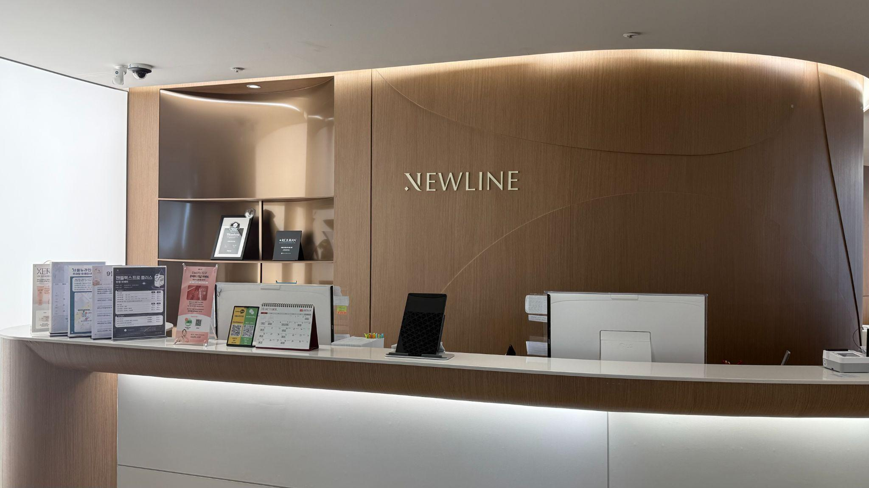
본 게시물은 서울뉴라인의원의 정보 제공을 목적으로 직접 작성한 게시물이며 의료법 제56조 제1항을 준수하였습니다. 모든 시술 및 치료는 개인에 따라 부작용이나 합병증이 발생할 수 있습니다. 반드시 풍부한 경험을 갖춘 의료진과 충분히 상담하신 후 결정하시길 바랍니다.

